ГОСУДАРСТВЕННОЕ БЮДЖЕТНОЕ УЧРЕЖДЕНИЕ КАЛИНИНГРАДСКОЙ ОБЛАСТИ ОБЩЕОБРАЗОВАТЕЛЬНАЯ ОРГАНИЗАЦИЯ ДЛЯ ДЕТЕЙ С ОГРАНИЧЕННЫМИ ВОЗМОЖНОСТЯМИ ЗДОРОВЬЯ «ОБЩЕОБРАЗОВАТЕЛЬНАЯ ШКОЛА - ИНТЕРНАТ П. СОСНОВКА»
Калининградская область, Зеленоградский район, п. Сосновка,
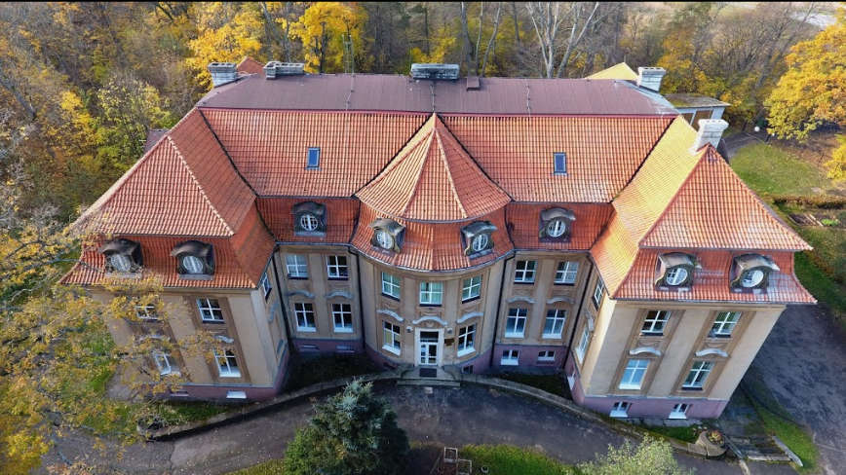
Поисково-краеведческий проект

Авторы: Захаров Егор Дмитриевич,7кл.; Гаценко Кирилл Олегович,8 кл., Попутьева Дарья Александровна, 8 кл.
Руководитель: Середина Лидия Ивановна, учитель математики и физики ГБУ КО ОО «школа-интернат п. Cосновка» Научный консультант: Евгений Ильич Дворецкий, член Калининградской региональной организации Союза журналистов России, автор краеведческих книг по истории Восточной Пруссии

2020 г

Содержание
- Введение
- История имения «Сосновка-Bledau».
- Адольф фон Батоцки - владелец имения, обер-президент Восточной Пруссии . Встреча П. А.Столыпина c Батоцки в 1904 году.
- Установление памятного знака на фамильном кладбище Батоцки в школьном парке.
- Подготовка к 75-летию Великой Победы в школе глухих детей. Поиск героев ВОВ, участвующих в боях за Сосновку.
- Материал «Это было в 1945» о капитане Васильеве Михаиле Васильевиче, 1922 года рождения, награжденном за взятие Bledau (Сосновка) орденом Александра Невского
- Создание проекта памятной доски капитану М. В. Васильеву с помощью компьютерных технологий.
- Список используемой литературы и источников
I. Введение Актуальность: в 2020 году наш народ отметил 75-летие Великой Победы над фашисткими захватчиками. Наша школа глухих детей отметила 70-летний Юбилей! В Мы живем на земле Восточной Пруссии, здание нашей школы находится в старинном немецком здании, окруженном великолепным реликтовым парком. Кому принадлежала усадьба, какова история здания школы. Кто принес оружие Победы в Сосновку? Эти вопросы интересовали нас, и мы начали свой поиск.
Участники проекта: обучающиеся 7-11 классов (15 человек) Межпредметная связь: история, информатика.
Цель:
- выяснить, кому принадлежала усадьба в Сосновке, какова история здания школы, кто был владельцем имения «Bledau»;
- собрать информацию о советских воинах, участвующих в боях в Сосновке (Bledau) ;
- установить мемориальную памятную доску на здании школы герою Великой Отечественной войны, отличившемуся в боях за Сосновку в 1945 к 75-летию Великой Победы.
Партнеры. Зеленоградский городской краеведческий http://gk-muzeum.klgd.muzkult.ru/ Зеленоградская районная библиотека им. Н. Ю. Куранова https://zelbibl.klgd.muzkult.ru/ Калининградский областной детско-юношеский центр экологии, краеведения и туризма http://www.ecocentr39.ru/
Задачи:
- провести поиск по установлению имени, биографичеких фактов личности хозяина усадьбы Bledau;
- cобрать материалы об истории старинного немецкого здания, где находится школа глухих детей 70 лет; запросить историческую справку в архиве г. Гамбурга;
- изучить имеющиеся данные в Зеленоградском краеведческом музее, районной библиотеке о боях в Сосновке;
- встретиться с ветеранами Великой Отечественной войны, участвовавшим в боях за Cranze (Зеленоградск), Bledau (Cосновка)
- используя компьютерные информационные технологии, провести поиск героев войны на сайтах «Подвиг народа» , «Дорогами памяти»…
Прогнозирование. Мы обязательно найдем имя (имена) героя Великой Отечественной войны и торжественно установим на здании школы памятную мемориальную доску к 9мая 2020 года.
II. История имения «Сосновка –Bledau»
Имение Bledau (Бледау) упоминается в дорожных записках 1352 года. В XV веке Бледау уже числится как значительное имение, площадью 1772 гектар, в нем проживало 55 человек. В первой половине XIX века оно перешло во владение семьи Тортилович фон Батоки-Фрибе (Tortilowicz von Batocki-Friebe). Здесь поблизости находились остатки вольных укреплений из времени древних пруссов. В архиве Гамбурга хранится вырезка из одной общегерманской (это ясно из объявлений на другой стороне листа) газеты, год 1923-й. Заголовок: Большой пожар в восточнопрусском замке. 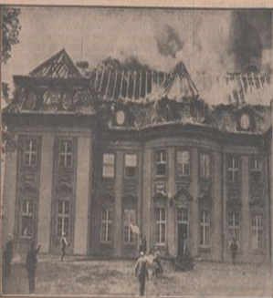 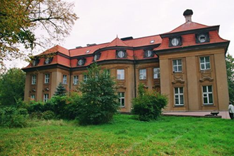
Сильный пожар здесь случился впервые в 1694 году, затем ветреной сентябрьской ночью 1913-го года. Был восстановлен из пепелища и приобрёл нынешний вид благодаря мастерству архитектора графа фон Хохберга (Graf von Hochberg), приверженца стиля необарокко. В настоящее время в имении располагается школа глухих детей. Здание находится в хорошем состоянии.
Постановлением Правительства Калининградской области от 23 марта 2007 года № 132 имение Бледау получило статус объекта культурного наследия местного (муниципального) значения.
III. Адольф фон Батоцки - владелец имения, обер-президент Восточной Пруссии . (1 31.07.1868-22.05.1944)
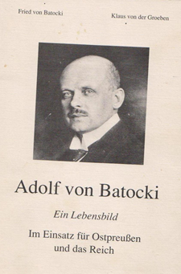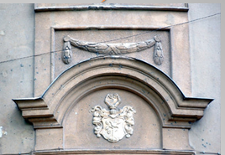
Высокообразованный экономист и талантливый организатор (с университетским дипломом и практическим опытом хозяйствования) В 22 года он, как старший сын, перенял управление имением Бледау, имевшим площадь 3075 гектаров. Тортоловиц /von Batocki-Friebe Adolf Tortolowicz/. Родился в 31.07.1868 году в Бледау, умер в 22.05.1944 году в Бледау. Юрист по образованию. 1900 год - ландрат (земельный советник) ландкрайса Кенигсберг. 1914 год - обер-президент Восточной Пруссии. 1916 год - президент военного продовольственного ведомства. 1917 год - участник войны в качестве майора резерва. 1918 год-вновь обер-президент Восточной Пруссии. В июне 1919 года оставил службу и стал управлять своим имением Бледау.
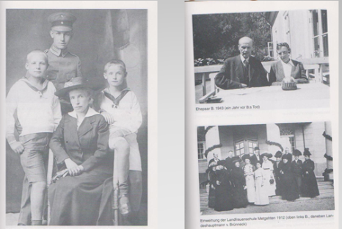
В 1901 году крупнейший государственный и политический деятель России П. А. Столыпин посетил Кранц с семьей. В это же время он ознакомился c наработками Батоцки по земледелию в поместье Bledau. Показательный факт: в 1908 году, в сытое мирное время, в Кёнигсберге появилась улица Батокиштрассе, сейчас улица Юрия Костикова в Калининграде.
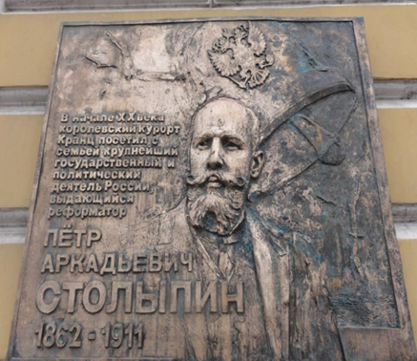
Памятная доска П. А. Столыпину на здании районной библиотеки в г Зеленоградске (4 км от Сосновки) В посёлке Возегау (Wosegau/Вишнёвое) своего поместья, покинул этот мир, человек, без имени которого любой очерк по новейшей истории ВосточнойПруссии будет неполным. В настоящее время в имении располагается школа глухих детей. Здание находится в хорошем состоянии. Постановлением Правительства Калининградской области от 23 марта 2007 года № 132 имение Бледау получило статус объекта культурного наследия местного (муниципального) значения.
IY. Установление памятного знака на фамильном кладбище Батоцки в школьном парке. На территории школьного парка находится склеп А. фон Батоцки и фамильное кладбище. Парк усадьбы признан памятником природы в 1985 году. Возраст деревьев 30-200 лет
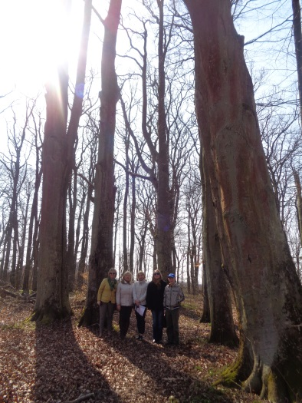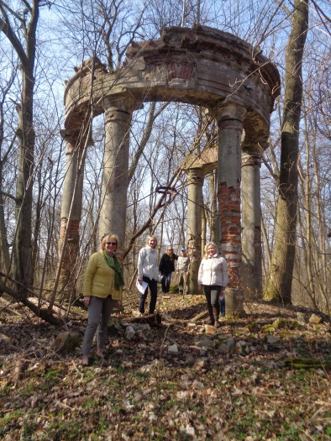

Парк имеет научное и культурно-оздоровительное значение.
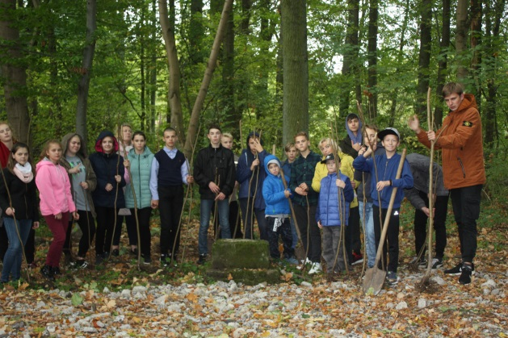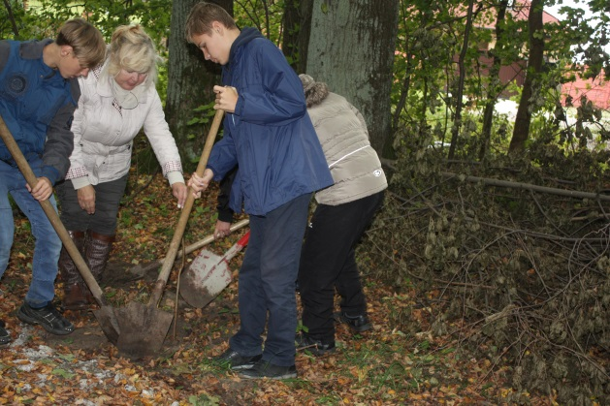

21 ноября 2019 в рамках краеведческого проекта школьники ГБУ КОО ОО «школа-интернат п. Сосновка» торжественно открыли памятный знак в парке Сосновка на месте захоронения Адольф фон Батоцки, мецената, талантливого агрария, cовременника П. А.Столыпина.
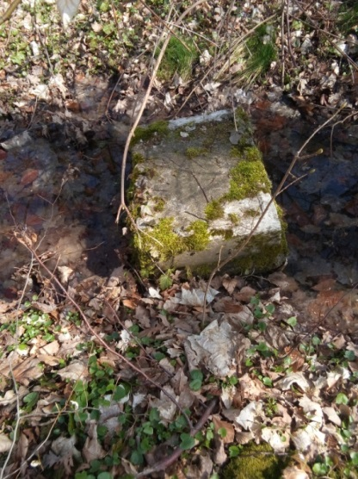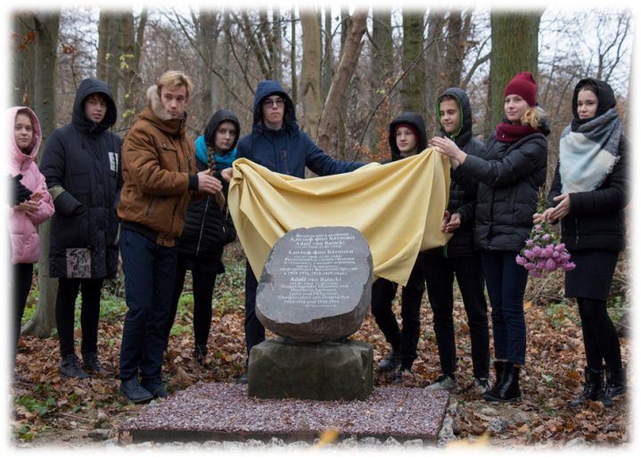
В планах привести в порядок парк, тогда калининградцы приобретут уникальное место отдыха, туризма и экскурсий, экомаршрут в природу и историю!
V. Подготовка к 75-летию Великой Победы в школе глухих детей. Поиск героев ВОВ, участвующих в боях за Сосновку. http://internat-sosnovka.ru/school/-znamya-pobedy/
К 75-летию Великой Победы в школе глухих детей ребята стали готовиться заранее. Cобирали материал о своих родственниках, воевавших на фронте, работающих в тылу, переживших оккупацию во время Великой Отечественной войны. Осуществили поиск в краеведческом направлении: нашли материал о капитане Васильеве Михаиле Васильевиче, 1922 года рождения, награжденном за взятие Bledau (Сосновка) орденом Александра Невского. 12 декабря в школе п Сосновка стартовал краеведческий проект «Это было в 1945…» Проведен организационный этап проекта. Выбрана инициативная группа – обучающиеся 7,8,9 классов.
К сожалению, встретиться с ветеранами, участвующими в боях за Зеленоградск и Сосновку, ребята не смогли. Последний из них Дмитрий Васильевич Ионов умер в сентябре 1911 года на 90 году жизни. Но осталась его книга «Это было в cорок пятом», которая есть в школьной библиотеке. Педагог-библиотекарь Кобузова Н. А. провела беседу по ознакомлению с книгой ветерана Великой Отечественной войны, где описывается подвиг капитана Васильева Михаила Васильевича, 1922 года рождения.
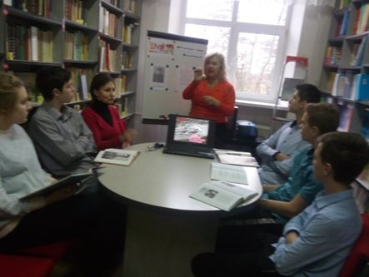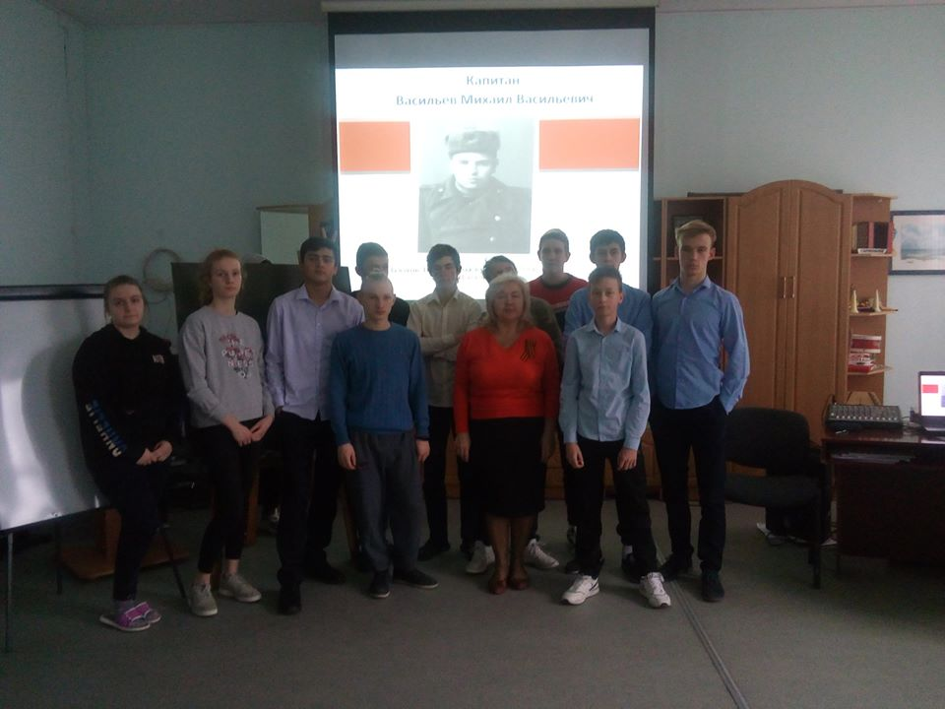

VI. «Это было в 1945» . Капитан Васильеве Михаил Васильевич, награжденный за взятие Bledau (Сосновка) орденом Александра Невского.
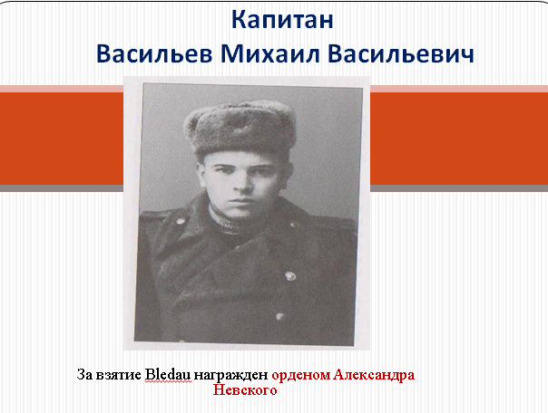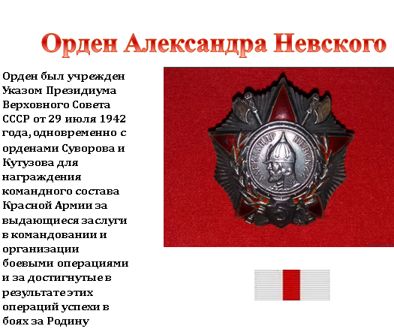
Командир 2-ого стрелкового батальона 114 стрелкового полка 325 стрелковой дивизии Васильев М. В. получил приказ: ночной атакой захватить опорный пункт Bledau (Cосновка). Всего в батальоне было 35 человек. Батальон должен был зайти в тыл ночью и разгромить немцев. По густому кустарнику стали приближались к усадьбе бойцы. На рассвете увидели господский дом и пошли в атаку. Их встретил шквалистый огонь со стороны усадьбы. Открылись ворота в каменном заборе, выехали три немецких танка и открыли огонь. Но наши бойцы были уже близко (в непростреливаемом пространстве), и все снаряды падали в трехсот метрах за бойцами. С криком «Ура» батальон разгромил роту фольксштурма (более 300 человек), кадровый батальон немцев с тремя танками.
28 января инициативная группа краеведческого проекта «Это было в 1945 году» представила школьникам ГБУ КО ОО «школа-интернат п. Cосновка» презентацию о капитане Михаиле Васильевиче Васильевом. Ребята предоставили новые сведения о герое: карту боевого пути, приказы о наградах, подробности биографии на сайте «Подвиг народа в 1941-1945»
http://www.podvignaroda.mil.ru/?#id=24154632&tab=navDetailDocument
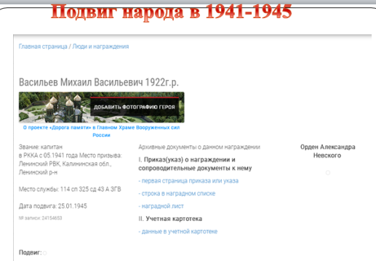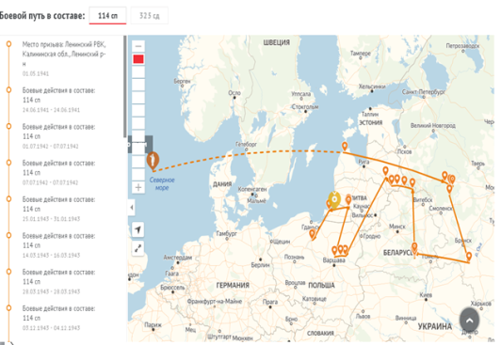

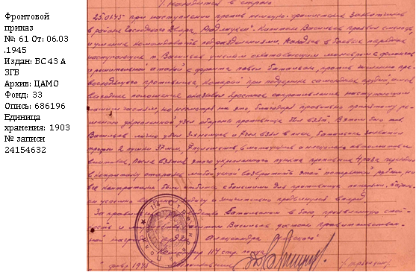
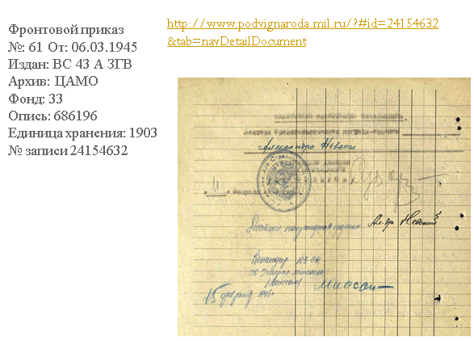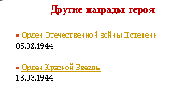

В заключении были зачитаны заветы и пожелания фронтовиков.
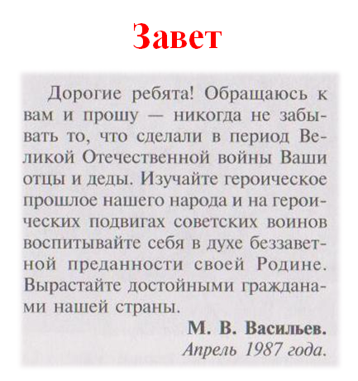
VII. Создание проекта памятной доски капитану М. В. Васильеву с помощью компьютерных технологий.
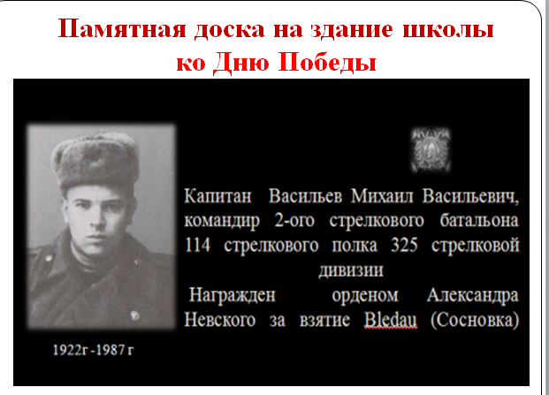

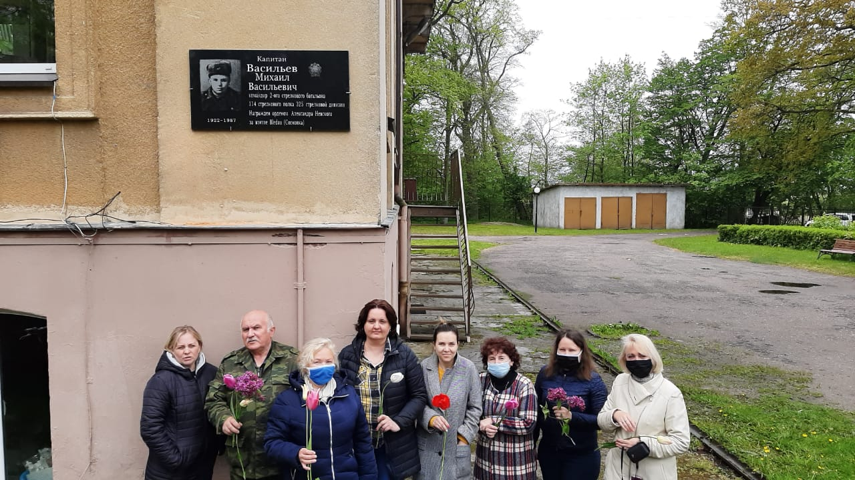
Установили памятную доску капитану Васильеву Михаилу Васильевичу к 9 мая 2020 года на здании школы.

Педагогический коллектив и обучающиеся школы глухих детей поселка Сосновка благодарят меценате Краснобаеву Лидию Александровну за помощь в установлении памятного знака Адольф фон Батоцки в парке Сосновка, памятной доски капитану Васильеву Михаилу Васильевичу на здании школы

Список используемой литературы и источников

- Интернет-ресурс http://www.forum-kenig.ru/viewtopic.php?t=1158&p=44164 2012 © kenig.org
- Интернет-ресурс http://www.forum-kenig.ru/viewtopic.php?t=1158&p=44164
- Архив г Гамбурга
- Albinus R. Lexikon des Stadt Konigsbers. S. 38.
- Частная коллекция старинных открыток Е. Дворецкого
- «Это было в сорок пятом» Дмитрий Васильевич Ионов, участник Великой Отечественной войны, ветеран города Зеленоградска
- ЭЛЕКТРОННЫЙ БАНК ДОКУМЕНТОВ «ПОДВИГ НАРОДА В ВЕЛИКОЙ ОТЕЧЕСТВЕННОЙ ВОЙНЕ 1941-1945 ГГ.»
http://www.podvignaroda.mil.ru/?#id=24154632&tab=navDetailDocument

http://www.podvignaroda.mil.ru/?#id=24154632&tab=navDetailDocument

